**אב-טיפוס ממשק אדם מחשב:**

**קבוצה מספר 8:**

שלומי עמר 308438084 shlomia1074@gmail.com

אופיר נוימן 313539546 tuphr2234@gmail.com

אלון איבשין 205843899 alon.ivs94@gmail.com

אופיר אברהם ווקנין 206487274 ofirvaknin55@gmail.com

ליאור קרן 318549185 liorkeren15@gmail.com

**כללי:**

זהו אב טיפוס המכיל את המסכים המרכזיים של המערכת **ולא את כל המסכים** שיהיו במערכת בהמשך.

ייתכנו שינויים במסכים המוצגים בתוצר הסופי.

שמנו דגש על אחידות בכל המסכים.

ע"י שימוש ב-css עיצבנו את כל הרכיבים (Buttons, Labels, TextFields וכו') כך שיהיו זהים בכל הפרויקט.

שלא ייווצר לנו מצב שבו מסך אחד מעוצב בצורה מסוימת, ומסך אחר מעוצב אחרת.

בחרנו ערכת נושא לצבעים וכל הפרויקט עושה שימוש אך ורק בצבעים אלו:

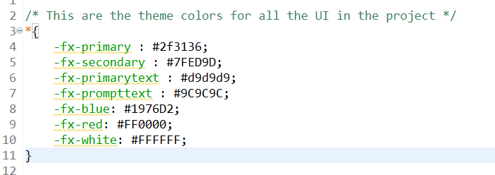

* צבע ראשי: שחור בהיר/ אפור כהה
* צבע משני: ירוק זוהר
* צבע כתב ראשי: אפור בהיר/ לבנבן
* צבע promptext (ההסבר מה לכתוב ב-TextFields): אפור בהיר

עשינו שימוש באייקונים כדי **לשפר את חווית המשתמש** ולהעניק תחושה של מה כל לחצן עושה.

כמו כן, בכל מסך יש כותרת המסך, ובנוסף ל-Stage עצמו יש title שבו כתוב איזה מסך זה.

**המסמך ארוך אך זה בעיקר תמונות ☺**

**המסך הראשי:**

**תהליך המעבר משלב הניתוח לשלב הקונספט:**

כאשר ישבנו וחשבנו (יחד עם ה-UseCase) אילו פעולות צריכות להיות במסך הראשי, הגענו למסקנה שצריך להיות במסך הראשי רק פעולת הזמנת טיול והתחברות (התחברות מטייל והתחברות עובד).

הגענו למסקנה שיש להוסיף דברים נוספים על מנת שהמסך הראשי לא יהיה ריק ואנמי.

לכן החלטנו להוסיף:

* סרטונים לכל פארק – סרטון קצר לכל פארק שיראה את הפארק בקצרה
* טופס יצירת קשר – הוספנו אפשרות ליצור קשר ע"י לחיצה על טופס יצירת הקשר
* טופס מחירים – הוספנו אפשרות לראות את המחירים של הפארקים.

**אב-טיפוס של המסך הראשי:**

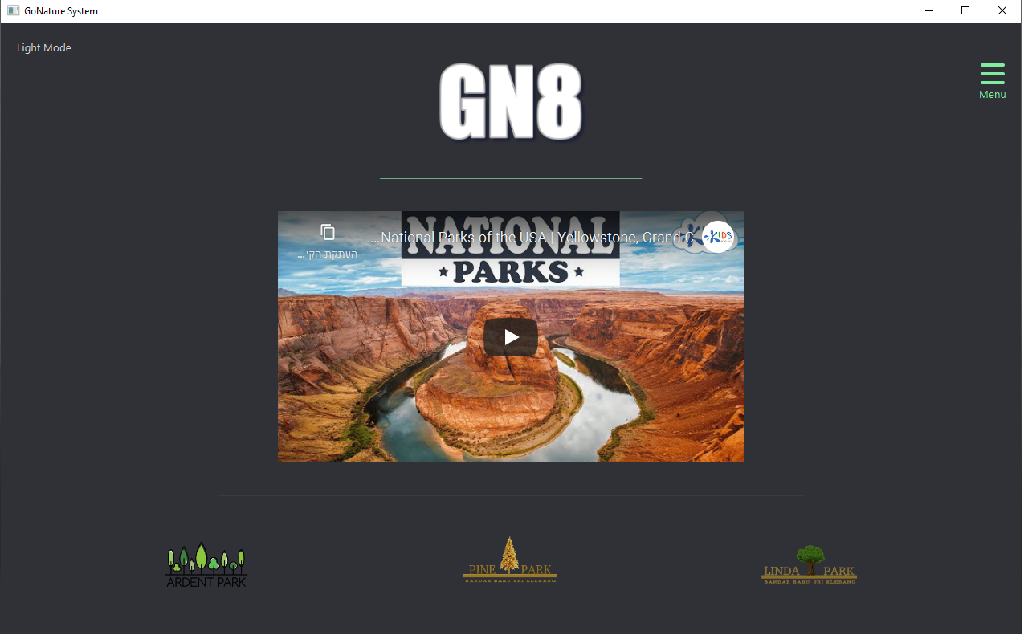

בראש המסך יש את הלוגו של GoNature8 (זמני)

במרכז המסך יש את הסרטון הרלוונטי לפארק.

בתחתית המסך יש את הפארקים שהמערכת מנהלת

בצד ימין למעלה יש את התפריט הראשי (menu).

בצד שמאל למעלה יש אפשרות להחליף ל-Light Mode.

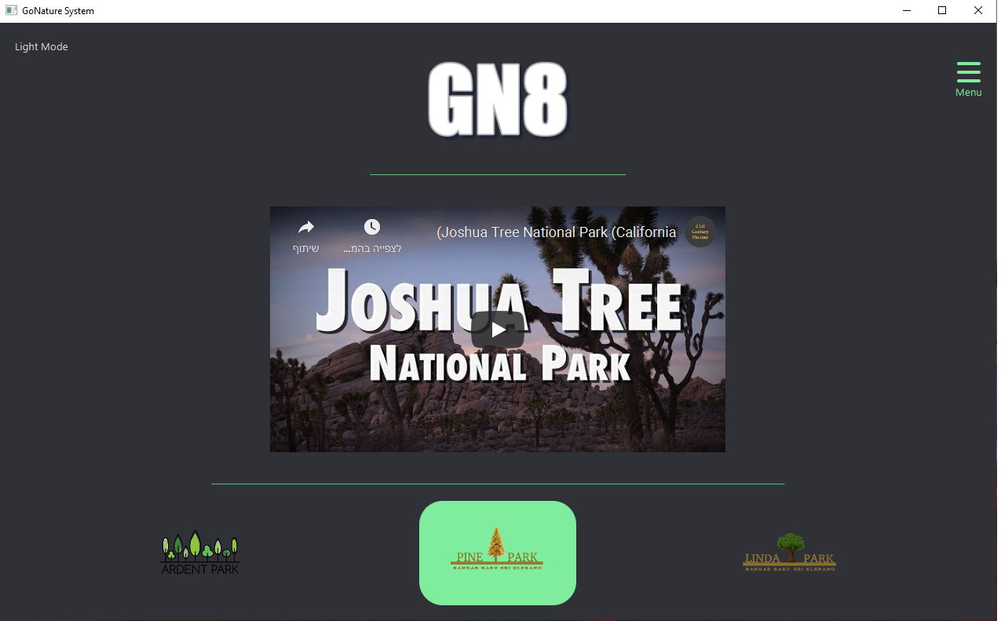לחיצה על הלוגו של אחד הפארקים הנמצא במסך למטה תטען את הסרטון של הפארק הרלוונטי:

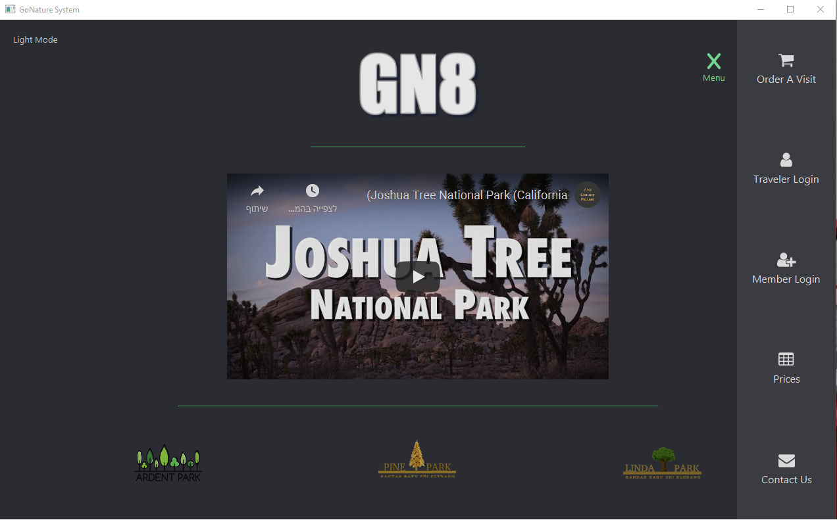לחיצה על התפריט (menu) תראה לנו את התפריט הראשי:

לאחר שהתפריט נפתח, לחיצה על Order A Visit תפתח לנו את מסך ההזמנה.

**מסך ההזמנה:**

**אל מסך ההזמנה ניתן להגיע בשתי דרכים:**

* דרך המסך הראשי (כפי שהוסבר למעלה)
* דרך המסך של המטייל ( יוסבר בהמשך)

תהליך המעבר משלב הניתוח לשלב הקונספט:

כאשר עבדנו מול ה-UseCase כדי לבדוק מה הדרישות מפעולת ביצוע הזמנה הגענו למסקנה שניתן לחלק את הזמנת הביקור לשלושה חלקים:

1. הזדהות עם תעודת זהות
2. הזנת פרטים
3. הזנת אופן התשלום

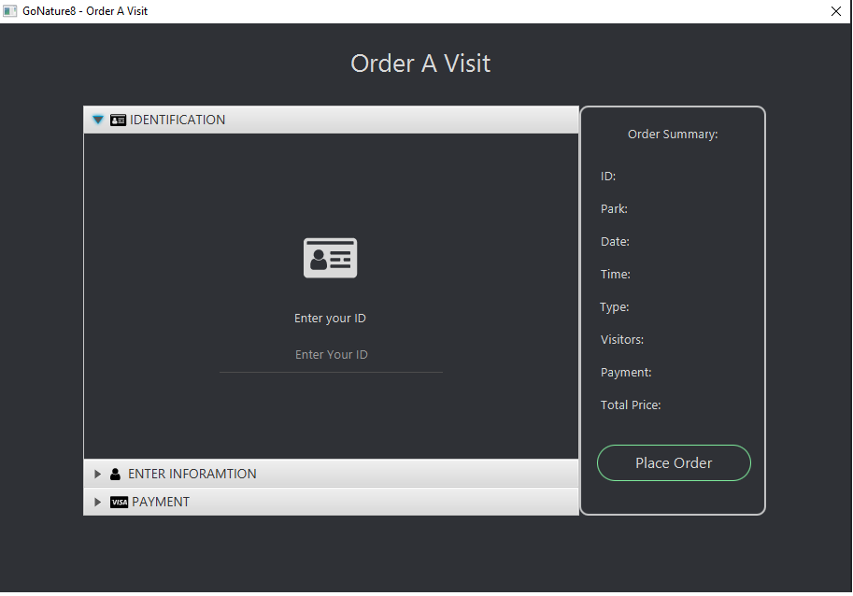החלטנו להקל על המשתמש ולעשות את ההזמנה בצורה שלדעתנו תהיה הכי קלה ולכן החלטנו לעשות את כל ההזמנה במסך אחד.

**המסך הזמנה מתחלק לשני אזורים:**

אזור ראשון זהו האזור שבו המשתמש ממלא פרטים.

האזור השני זהו האזור שמוצג סיכום ההזמנה למשתמש.

על המשתמש יהיה למלא תעודת זהות:

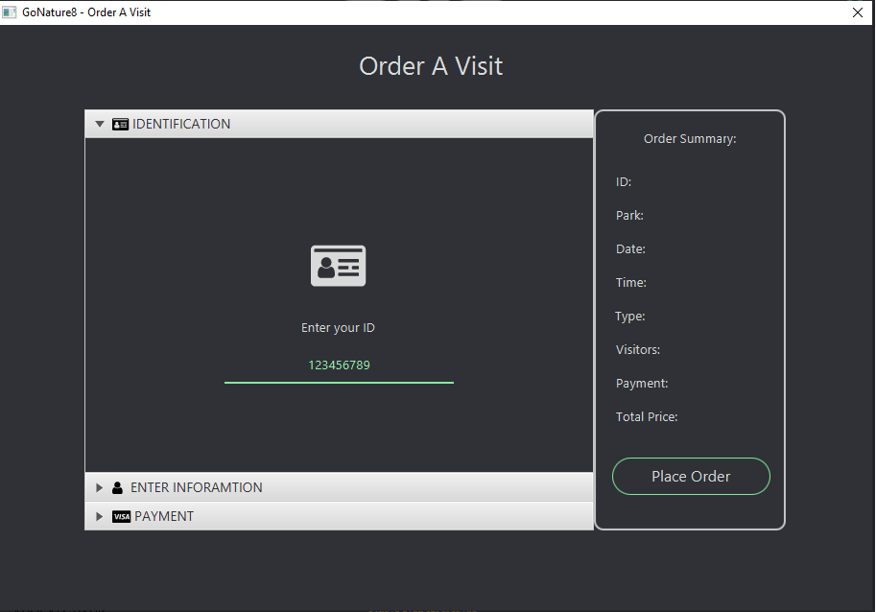

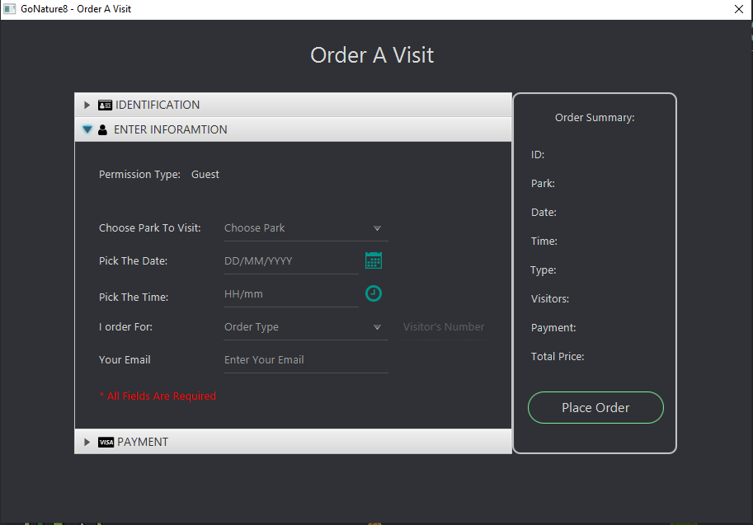בלחיצה על ENTER INFORMATION יפתח ה-Tab הבא:

שמנו דגש על להקל על המשתמש מה עליו למלא ובאיזה פורמט.

לדוגמה כאשר הוא צריך למלא תאריך ושעה, הוא יכול לבצע זאת ע"י לחיצה על האייקון ובחירה בעזרת העכבר או שהוא יכול להקליד את התאריך שהוא רוצה ולכן הוספנו גם באיזה פורמט התאריך והשעה צריכים להיות.

על המשתמש למלא את כל הפרטים:

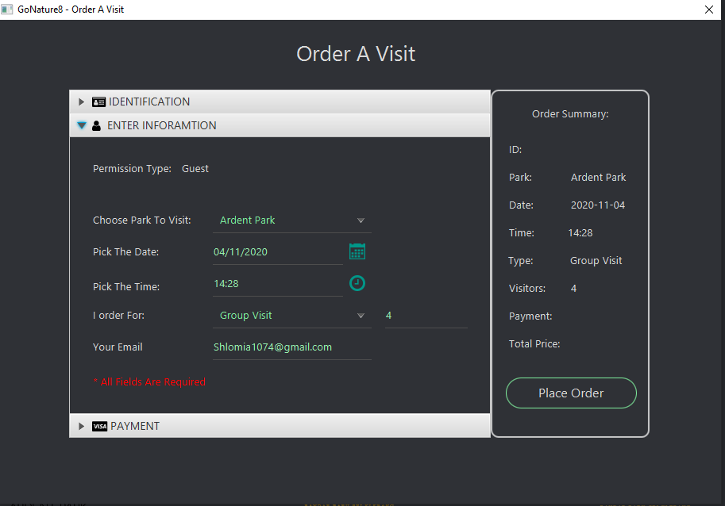

תחילה נשים לב כי המערכת מזהה את הרשאות המשתמש (אורח, מנוי, מנוי משפחתי, מדריך) לפי ה-ID שהוכנס.

ב-I order for :

בוחרים את אופי ההזמנה – הזמנה בודדת, משפחתית, קבוצתית ומציינים את כמות האנשים.

לחיצה על PAYMENT תפתח את ה-Tab הבא:

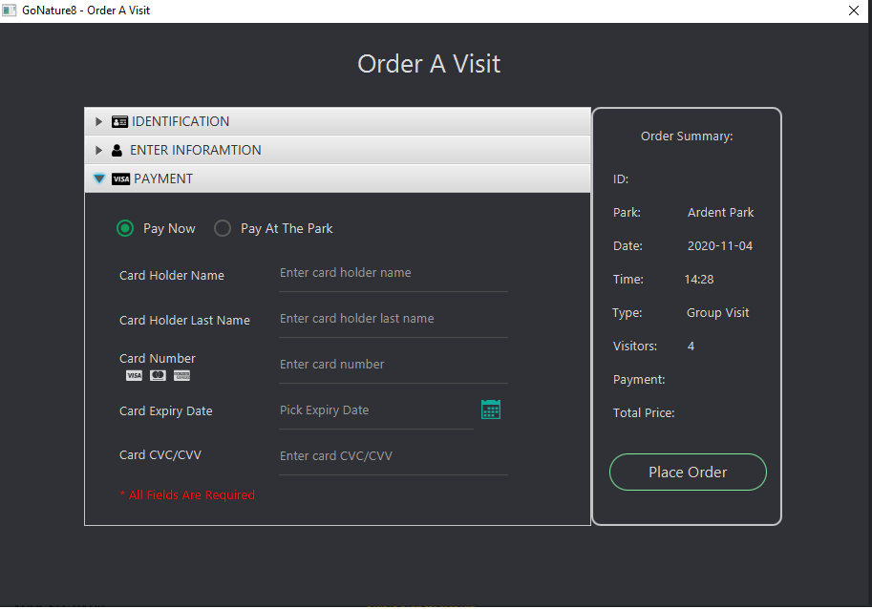

על המשתמש לבחור אם הוא רוצה לשלם עכשיו או בפארק.

אם המשתמש בוחר לשלם עכשיו יהיה עליו למלא את פרטי האשראי ואם הוא בוחר לשלם בפארק הוא לא יצטרך למלא פרטים.

(תמונות בדף הבא).

אם בחר לשלם בפארק:

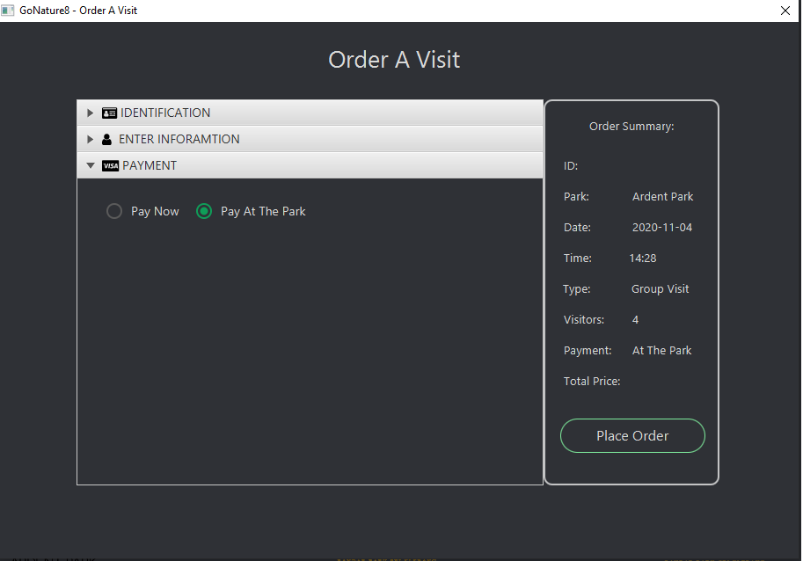

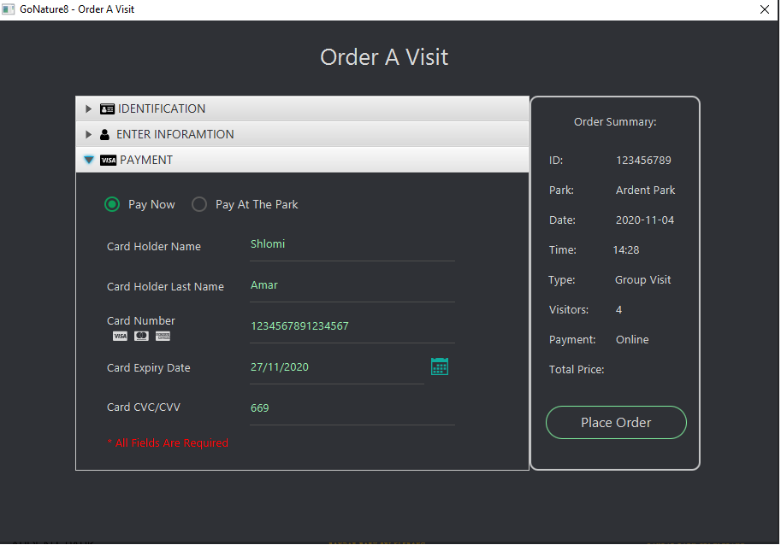אם בחר לשלם כעת:

לאחר שמילא את כל הפרטים, סיכום ההזמנה מופיע בצד ימין.

(המחיר הכולל יתווסף בהמשך כאשר הפונקציה המתאימה תכתב)

ונותר למשתמש ללחוץ על ביצוע הזמנה.

אם ההזמנה הצליחה תקפוץ למשתמש הודעה שתודיע לו שההזמנה הושלמה ותציג לו את פרטי ההזמנה.

אם ההזמנה לא הצליחה (התאריך לא פנוי), יפתח חלון חדש שבו יופיעו תאריכים אפשריים אחרים או אפשרות להיכנס לרשימת ההמתנה.

אל מסך ההזמנה ניתן להגיע גם דרך מסך המטייל:

**מסך המטייל:**

כדי להגיע למסך המטייל יש ללחוץ במסך הראשי על Traveler Login ויפתח החלון הבא:

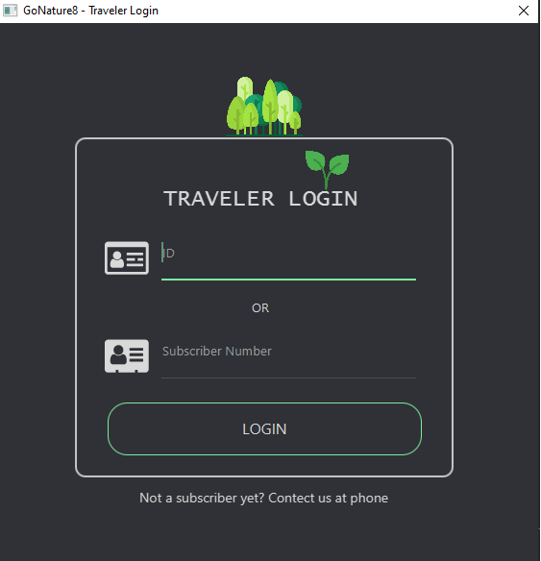

יש למטייל אפשרות להתחבר עם תעודת זהות או מספר מנוי (במידה ויש לו מנוי).

לאחר לחיצה על LOGIN נעבור למסך המטייל.

נעזרנו ב-UseCase כדי אילו הפעולות יופיעו במסך זה.

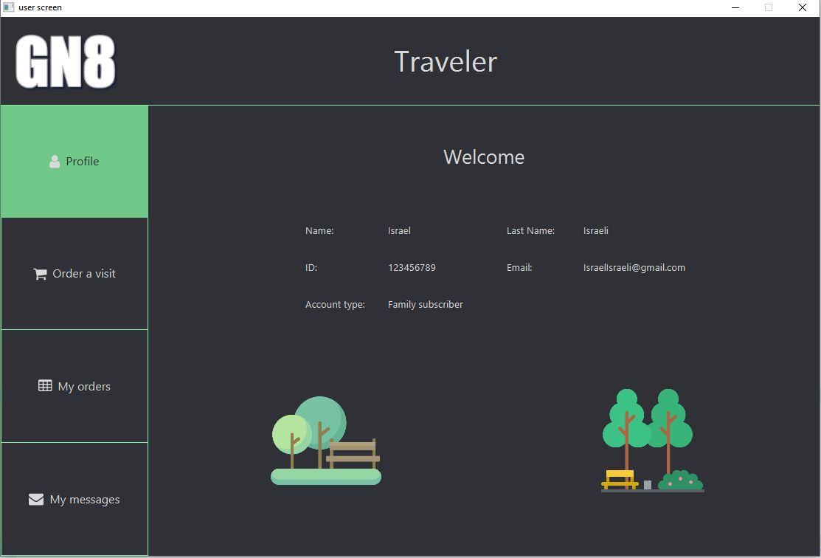( זהו אב-טיפוס – ייתכנו שינויים ותוספות בהמשך)

לחיצה על כפתור ה-Profile תטען את נתוני המטייל.

(זהו האפשרות הדיפולטית כאשר נכנסים למסך המטייל)

לחיצה על Order A visit תטען את הזמנת ביקור שהוצגה למעלה (תמונה נוספת בהמשך).

לחיצה על My Orders תציג את ההזמנות שהמטייל ביצע.

לחיצה על My messages תציג את ההודעות שהמערכת שלחה למטייל.

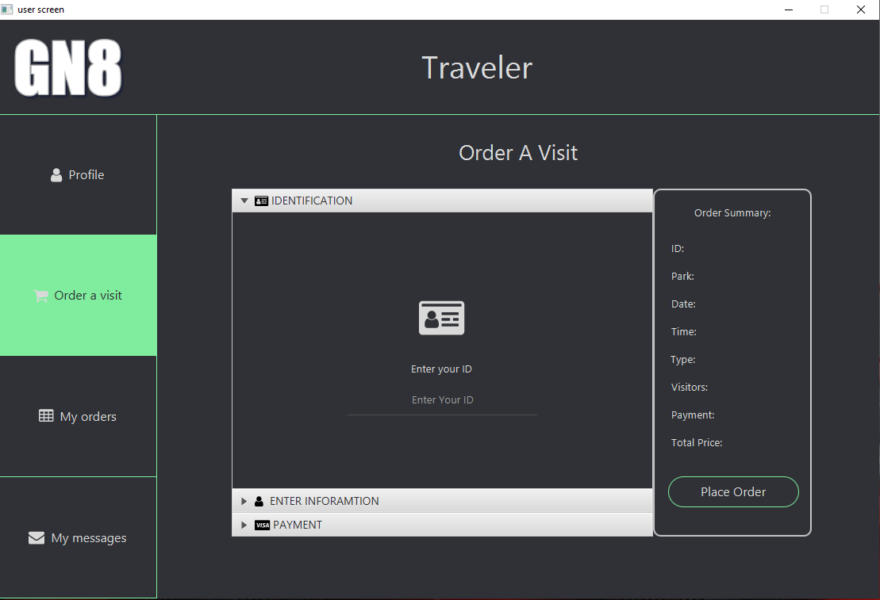מסך הזמנה דרך מסך המטייל:

ההזמנה כאן זהה להזמנה שתוארה לעיל.

**מסך נציג שירות:**

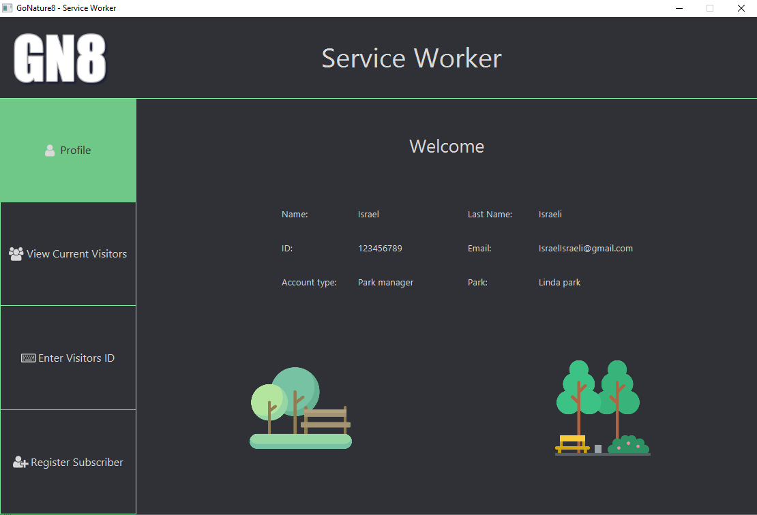

לחיצה על כפתור ה-Profile תטען את נתוני נציג השירות.

(זהו האפשרות הדיפולטית כאשר נכנסים למסך זה)

לחיצה על View Current Visitors תציג את מספר המטיילים כרגע בפארק.

לחיצה על Enter Visitors ID תציג אפשרות להכניס ID של מטייל ולראות את ההזמנות שלו.

לחיצה על Register Subscriber תפתח את טופס ההרשמה של מנוי.

מסך הרשמת מנוי:

כאשר תכננו את הדף, שמנו לב כי יש פרטים שהם חובה למלא ופרטים שאינם חובה למלא.

לכן את הפרטים שהם חובה אנו מציגים ישר על המסך, ואת הפרטים שאינם חובה אנו נותנים אפשרות ללחוץ על ה-Tab ולמלא אותם.

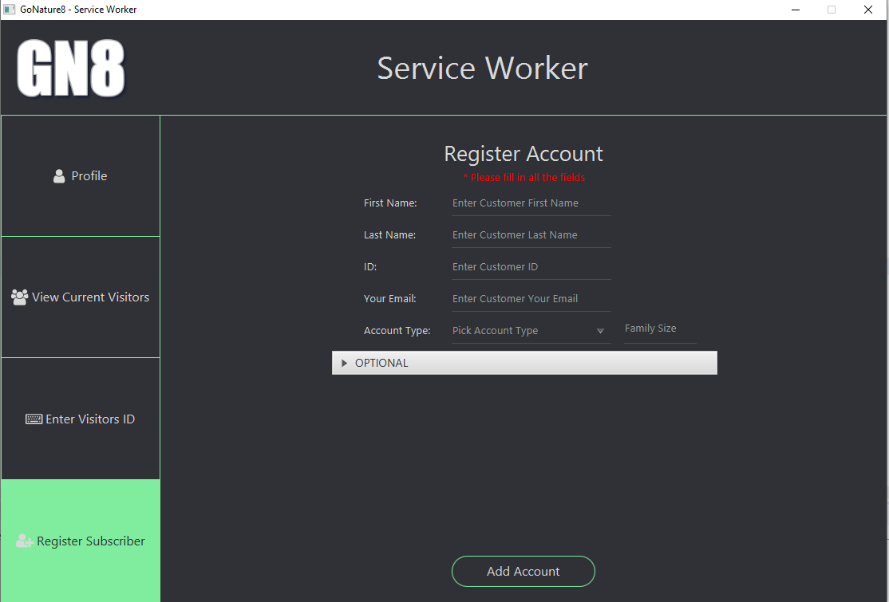

ב-Account Type יש לבחור את סוג המנוי:

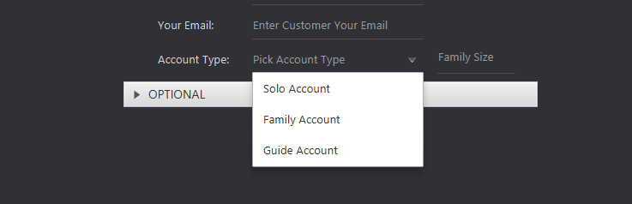

לחיצה על OPTIONAL תפתח למשתמש אפשרות להזין כרטיס אשראי לשימוש עתידי:

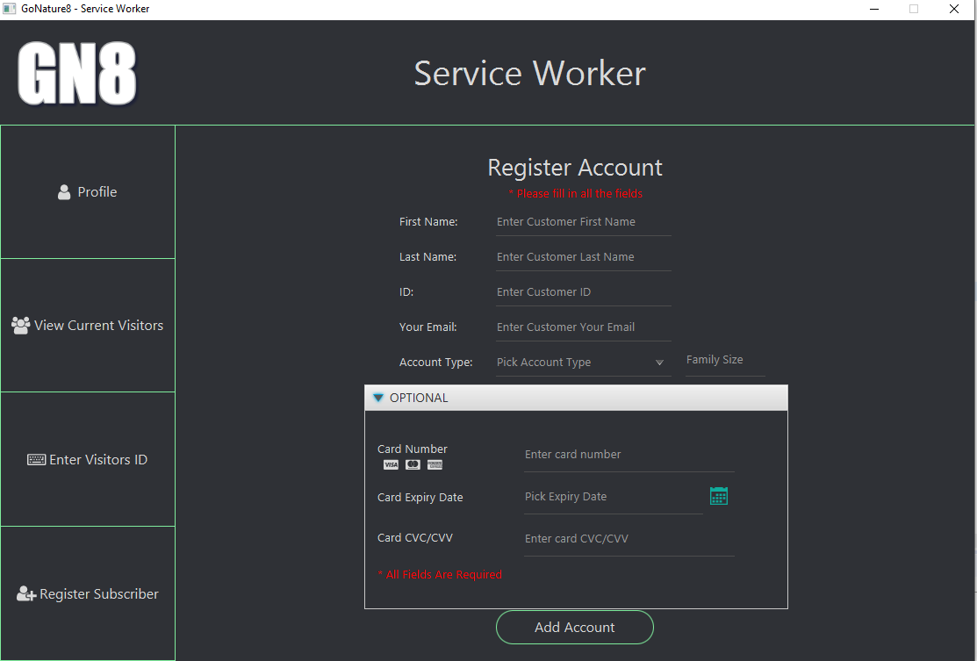

לחיצה על Add Account תיצור את המנוי.

**מסך מנהל הפארק:**

בעזרת ה-UseCase החלטנו אילו פעולות יש למנהל הפארק במסך שלו.

( זהו אב-טיפוס – ייתכנו שינויים ותוספות בהמשך).

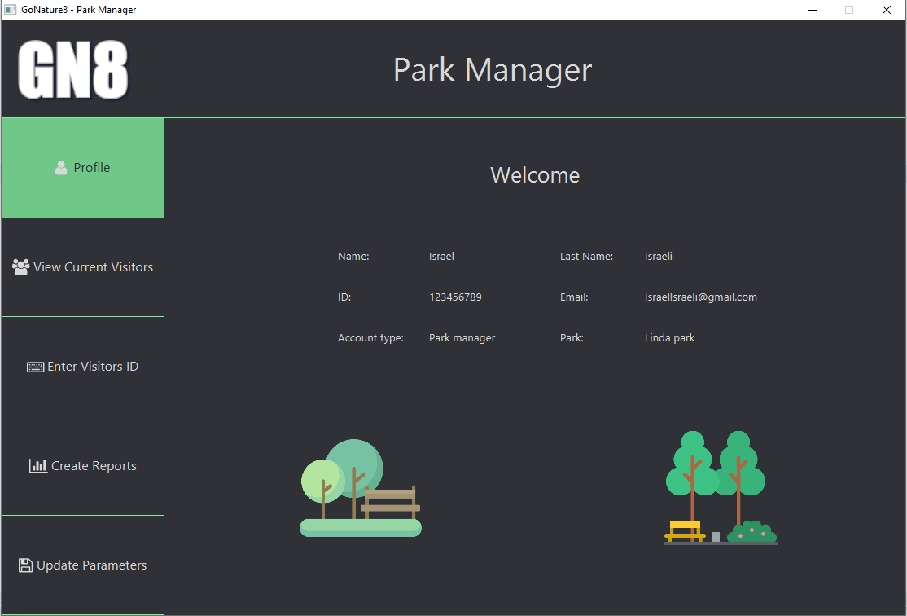

לחיצה על כפתור ה-Profile תטען את נתוני מנהל הפארק.

(זהו האפשרות הדיפולטית כאשר נכנסים למסך זה)

לחיצה על View Current Visitors תציג את מספר המטיילים כרגע בפארק.

לחיצה על Enter Visitors ID תציג אפשרות להכניס ID של מטייל ולראות את ההזמנות שלו.

לחיצה על Create Reports תפתח את מסך יצירת דוחות של מנהל הפארק.

לחיצה על ה- Update Parameters תפתח את המסך עדכון הפרמטרים של הפארק.

מסך יצירת דוחות:

יצירת הדו"ח מחולק לשלושה שלבים:

* בחירת חודש:

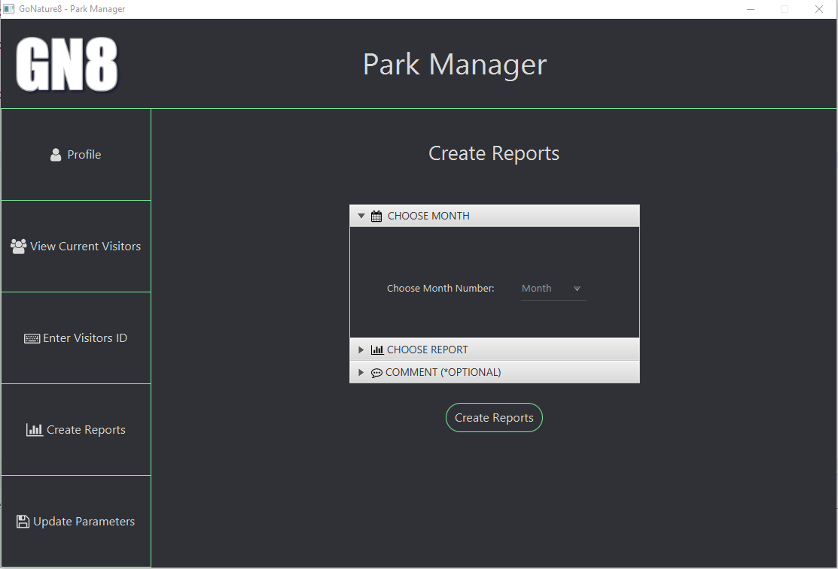

* סוג הדו"ח:

ניתן לבחור מספר דוחות בו זמנית.

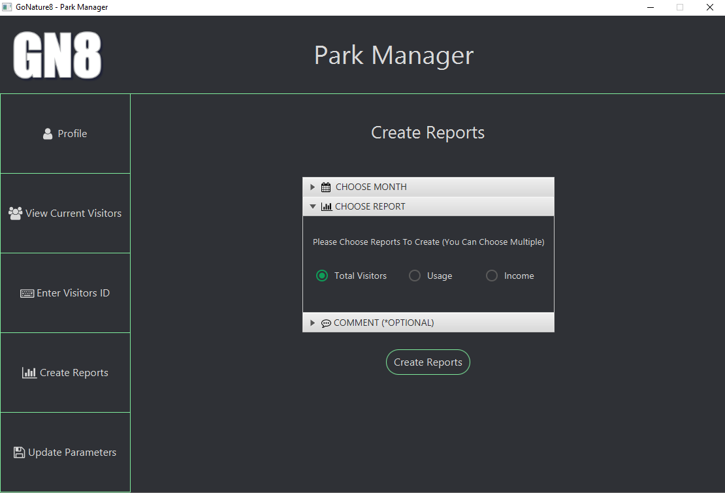

* הוספת הערות (אופציונלי)

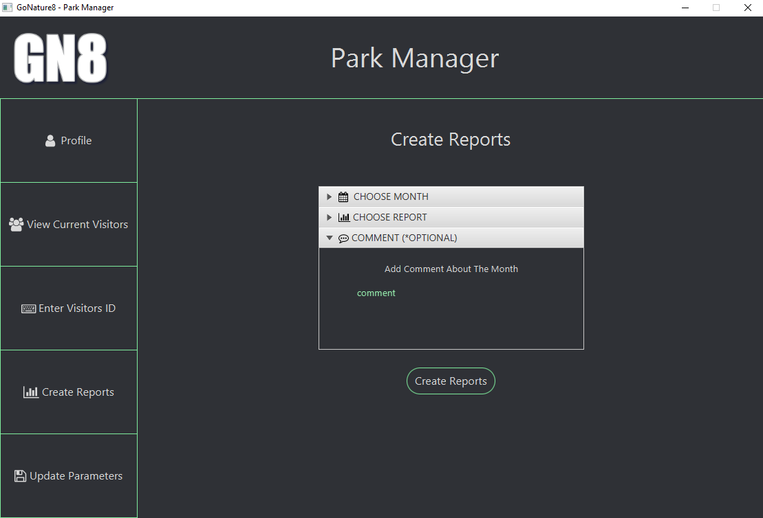

בלחיצה על כפתור Create Reports ייווצרו הדוחות.

מסך Update Parameters:

במסך זו ניתן לשנות ולהגדיר 4 פרמטרים:

* UPDATE MAX VISITORS - שינוי מספר מבקרים מקסימלי

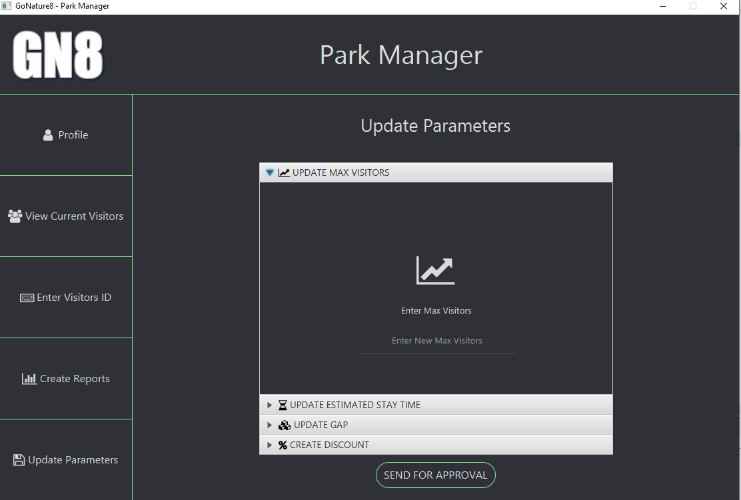

* UPDATE ESTIMATED STAY TIME - שינוי זמן שהייה ממוצע של מטייל.

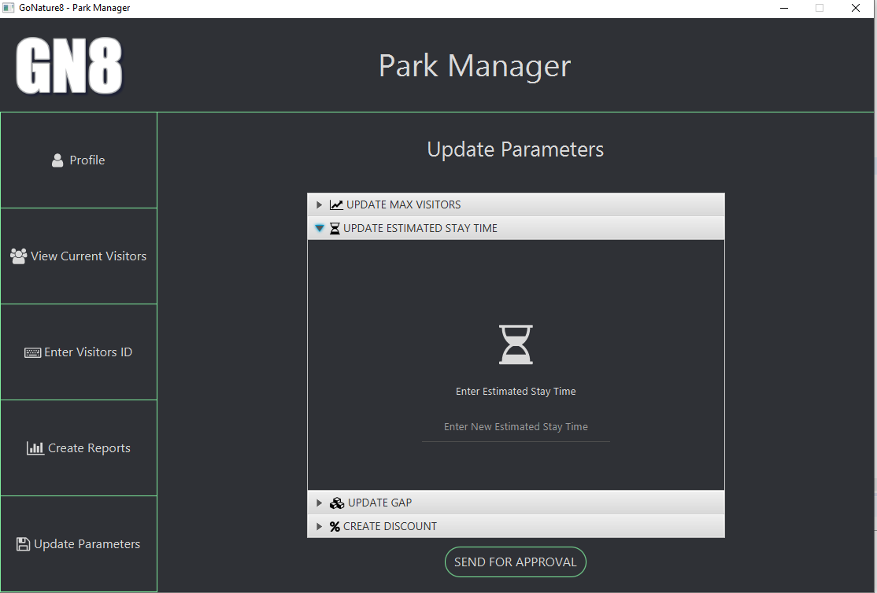

* UPDATE GAP – שינוי הטווח שבין המספר המקסימלי בפארק לבין מספר המבקרים הנוכחי בפארק.

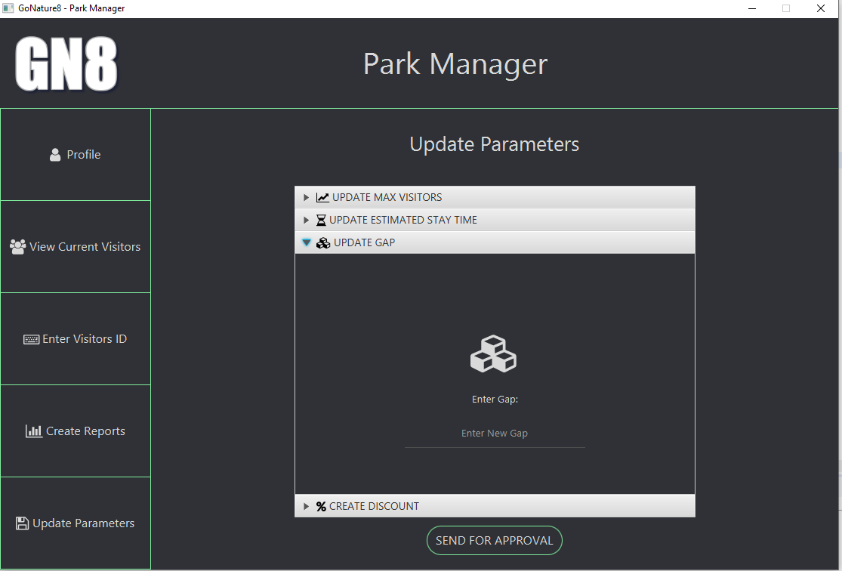

* 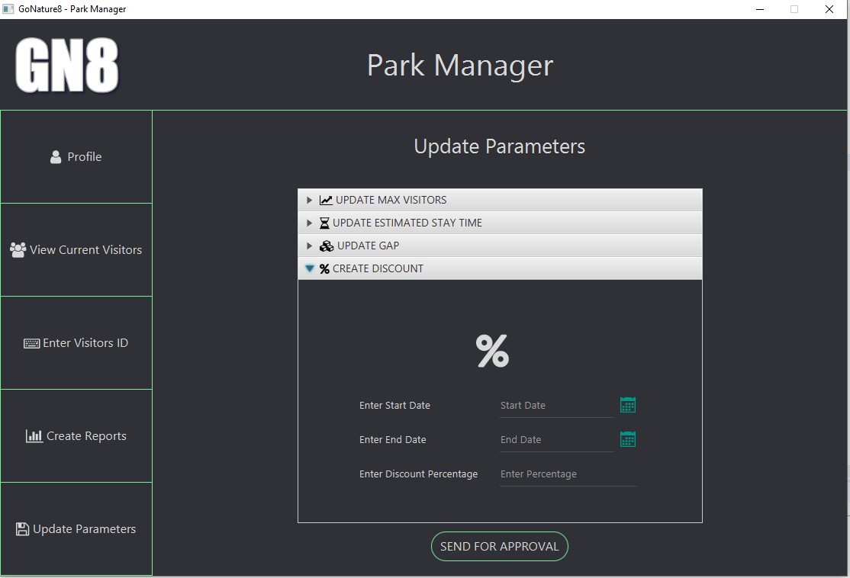 CREATE DISCOUNT – יצירת הנחה.

לאחר לחיצה על SEND FOR APPROVAL הבקשות ששונו יועברו למנהל מחלקה שיוכל לאשר או לבטל אותן.

**מסכים נוספים:**

**מסכי ההתחברות:**

**התחברות של מטייל:**



**התחברות של עובד:**

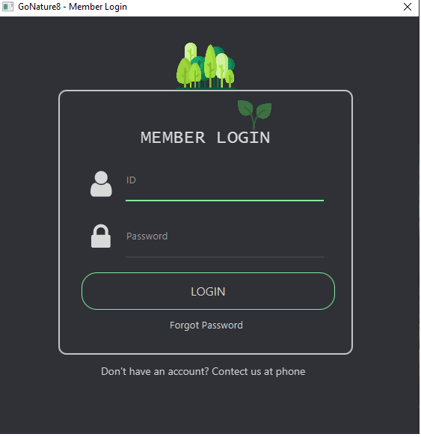

**מסך ניהול מטייל:**

מטרת מסך זה היא לטפל במטיילים מזדמנים שמגיעים לפארק או לטפל בכניסה של מטיילים שהזמינו מראש במידה והקורא כרטיסים האוטומטי לא פעיל.

במסך זה ניתן להכניס תעודת זהות של מטייל וזה יציג את ההזמנות שלו.

אם יש הזמנה מתאימה להיום, ניתן ללחוץ עליה בטבלה ואז ללחוץ על הכפתור Confirmation Of Visit כדי לאשר שהמטייל הגיע לפארק ונכנס. (קורא הכרטיסים מבצע פעולות אלה אוטומטית. במידה והקורא כרטיסים אינו פעיל זה מתבצע ידנית כמתואר לעיל).

אם אין למטייל הזמנה והוא רוצה להיכנס כמטייל מזדמן, ניתן ללחוץ על הכפתור Occasional Visit ולמלא פרטים ולהכניס אותו לפארק.

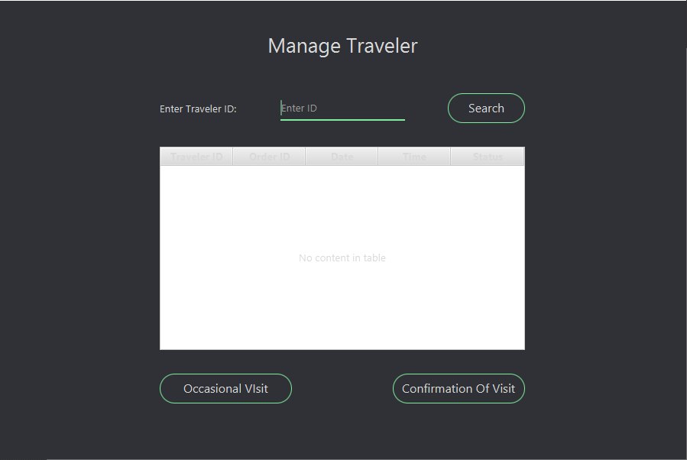

טבלת ההזמנות של המטייל.

ניתן להגיע למסך זה רק אם הנך עובד פארק (עובד כניסה, מנהל פארק, מנהל מחלקה) ולחיצה על

Enter Visitor ID.

**מסך צפייה במספר המבקרים בפארק:**

מטרת מסך זה היא לאפשר לעובדי הפארק ובפרט לעובד הכניסה לבדוק את מצב התפוסה בפארק ולפי זה להחליט האם להכניס מבקרים מזדמנים.

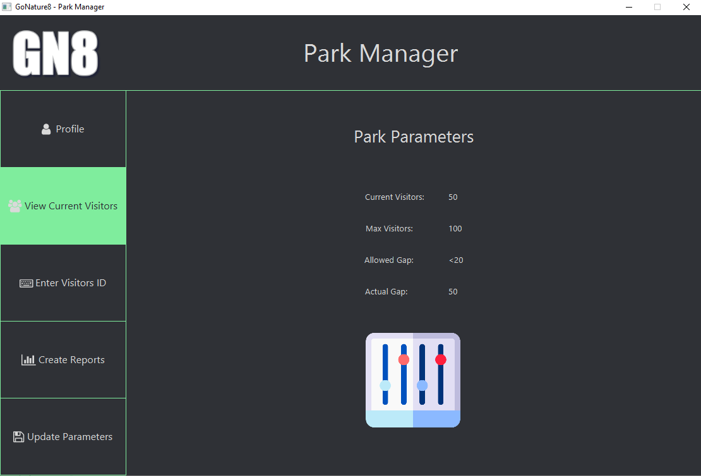כדי להגיע למסך זה, על העובד (עובד כניסה, מנהל פארק, עובד שירות) לבצע התחברות ואז לחיצה על View Current Visitors (ייתכן שהשם ישונה בהמשך).

במסך זה יופיעו הפרמטרים של הפארק (ללא אפשרות שינוי):

* מספר המבקרים הנוכחי
* מספר המבקרים המקסימלי
* הפער בין מספר המבקרים המקסימלי לבין התפוסה הנוכחית כפי שמנהל הפארק הגדיר
* הפער בין מספר המבקרים המקסימלי לבין התפוסה הנוכחית בפועל

הסבר על הפרמטר השלישי:

כלומר ברגע שהפרמטר הרביעי יהיה המספר שמופיע בפרמטר השני אסור יהיה להכניס מבקרים מזדמנים.

**מסך צור קשר:**

ניתן להגיע למסך צור הקשר מהמסך הראשי, ע"י לחיצה על כפתור ה- menu ואז לחיצה על Contact US.

